Capítulo 8: Método de Nodo. 5° 1° Prof. Bernárdez

Método de Nodo.
Un nodo o nudo es un conductor donde se conectan 3 o más dispositivos.

Obtención del valor de las corrientes:
Paso 1: Detectar todos los nodos.
Paso 2: Poner uno de los nodos a masa U=0V.
Paso 3: Asignarle un potencial eléctrico a cada nodo con respecto a masa
Paso 4: Mediante la primera Ley de Kirchoff escribir las corrientes que entran y salen de cada nodo como un sistema de ecuaciones (ignorar el nodo a masa).
Recordar: Todas las corrientes que entran a un nodo es igual a todas las que salen.
Paso 5: Aplicar un método de resolución de sistema de ecuaciones: Despejar y reemplazar variables, método de Cramer, Gauss-Jordan, etc.
Ejemplo:
*Obtener la corriente total en la resistencia de 30 ohms (I3).
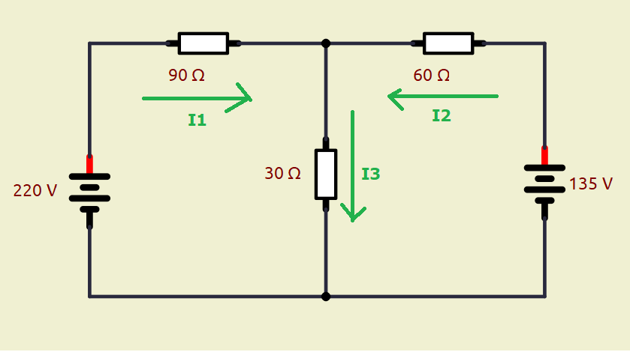

Paso 1:
El circuito tiene 2 nodos.
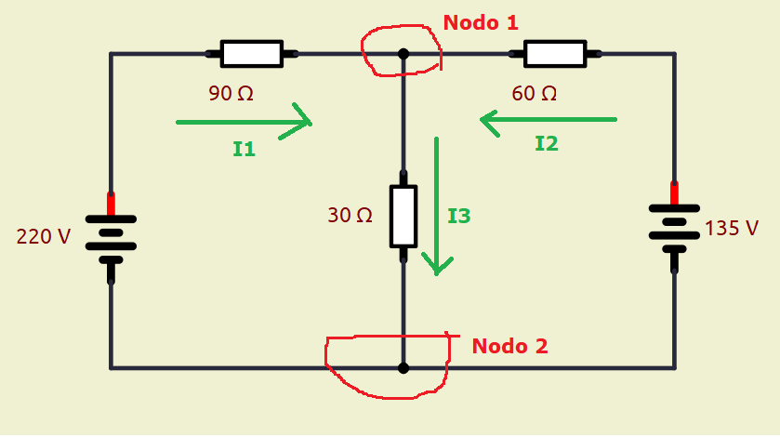
Paso 2. Poner a masa uno de los nodos.
Elijo cualquiera, el 2 es lógico ya que están los negativos de las fuentes pero podría elegirse el 1.
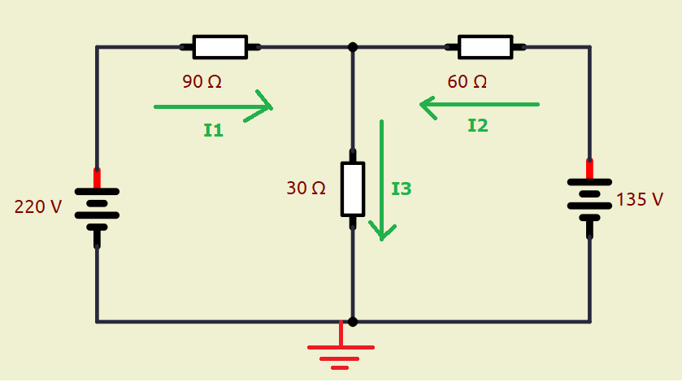

Paso 3. Asignar un potencial a cada nodo con respecto a masa.
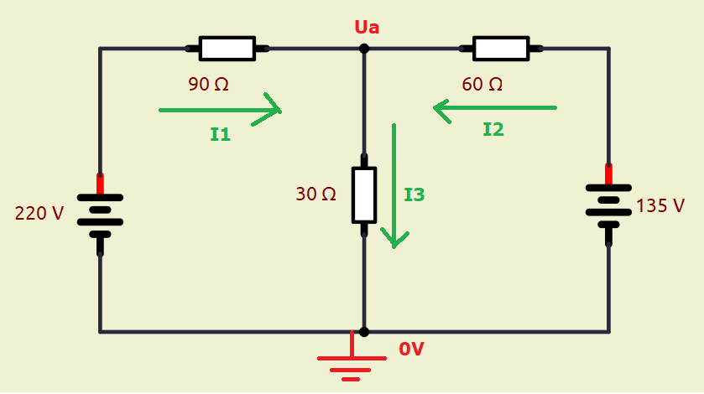

Paso 4. Escribir las ecuaciones de equilibrio de cada nodo:
Solo nos queda el nodo 1
1era Ley de Kirchoff
La corriente que entran I1 y I2
La corriente que sale: I3 (la corriente en la resistencia de 30 ohms)
O sea que:
$$I_{3}=I_{1}+I_{2}$$
Si observamos las diferencias de potencial de cada resistencia en este circuito comprobaremos que:
$$I_{1}=\frac{\left({220V-U}_{a}\right)}{90Ω}$$
$$I_{2}=\frac{\left({135V-U}_{a}\right)}{60Ω}$$
$$I_{3}=\frac{U_{a}}{30Ω}$$

Ecuación final nos queda:
$$\frac{U_{a}}{30Ω}=\frac{\left({220V-U}_{a}\right)}{90Ω}+\frac{\left({135V-U}_{a}\right)}{60Ω}$$
Paso 5: Resolver
Bien por ser una sola ecuación simplemente hay que despejar la tensión del único nodo:

$$\frac{U_{a}}{30Ω}=\frac{220V}{90Ω}-\frac{U_{a}}{90Ω}+\frac{135V}{60Ω}-\frac{U_{a}}{60Ω}$$
$$\frac{U_{a}}{30Ω}+\frac{U_{a}}{90Ω}+\frac{U_{a}}{60Ω}=\frac{220V}{90Ω}+\frac{135V}{60Ω}$$
$$U_{a}\left(\frac{1}{30Ω}+\frac{1}{90Ω}+\frac{1}{60Ω}\right)=\frac{220V}{90Ω}+\frac{135V}{60Ω}$$
Resolviendo…
$\frac{U_{a}}{16,36Ω}=2,44A+2,25A$
$$\frac{U_{a}}{16,36Ω}=4,69A$$
$$U_{a}=4,69A*16,36Ω$$
$$U_{a}=76,81V$$
Entonces:
$$I_{3}=\frac{U_{a}}{30Ω}$$
$$I_{3}=\frac{76,81V}{30Ω}$$

$$I_{3}=2,56A$$

